Утверждена постановлением

администрации Харовского

муниципального района

от г. №

СХЕМА ТЕПЛОСНАБЖЕНИЯ

НА ТЕРРИТОРИИ СЕЛЬСКОГО ПОСЕЛЕНИЯ КУБЕНСКОЕ

ХАРОВСКОГО МУНИЦИПАЛЬНОГО РАЙОНА

ВОЛОГОДСКОЙ ОБЛАСТИ ДО 2033 ГОДА

2022 год

ВВЕДЕНИЕ
Основанием для разработки схемы теплоснабжения сельского поселения Кубенское является:
Федеральный закон от 27.07.2010 года.N2 190-ФЗ «О теплоснабжении».

Общие положения
Схема теплоснабжения поселения - документ, содержащий материалы по обоснованию эффективного и безопасного функционирования системы теплоснабжения, ее развития с учетом правового регулирования в области энергосбережения и повышения энергетической эффективности.
Теплоснабжающая организация определяется схемой теплоснабжения.

Основные цели и задачи схемы теплоснабжения:

- определить возможность подключения к сетям теплоснабжения объекте капитального строительства и организации, обязанной при наличии технической возможности произвести такое подключение;
- повышение надежности работы систем теплоснабжения в соответствии с нормативными требованиями;
минимизация затрат на теплоснабжение в расчете на каждого потребителя в долгосрочной перспективе;
- обеспечение жителей сельского поселения Кубенское тепловой энергией;
- строительство новых объектов производственного и другого назначения, используемых в сфере теплоснабжения сельского поселения Кубенское;
- улучшение качества жизни за последнее десятилетие обусловливает необходимость соответствующего развития коммунальной инфраструктуры существующих объектов.
Для достижения поставленной задачи:
проведено обследование котельных, тепловых сетей и систем теплопотребления;
составлена расчетная схема тепловой сети;
выполнен расчет существующих и перспективных тепловых нагрузок; произведен расчет гидравлического и теплового режима в тепловых сетях от существующих котельных на температурный график 80-55С, определены гидравлические потери напора в тепловых сетях.

Характеристика сельского поселения Кубенское.

Сельское поселение Кубенское входит в состав Харовского муниципального района и является одним из 5 аналогичных административно- территориальных муниципальных образований (поселений). Расположено на северо-востоке района. Граничит:
на севере с Шапшинским муниципальным районом,
на западе с Шапшинским сельским поселением,
на юге и востоке с Харовским сельским поселением.
Территория поселения на 01.01.2022 г. составляет 75277,48 кв. км.
В состав сельского поселения входят 110 населенных пунктов, в том числе 107 деревень, 2 поселка: пос. Нижне-Кубенский, пос. Пундуга.
Численность населения сельского поселения Кубенское на 01.01.2017 1639 человек. Административным центром поселения является деревня Сорожино, численностью – 230 человек, расположен в 15 км от районного центра. Удаленность населенных пунктов от административного центра на территории поселения составляет от 2 до 37 километров, в самом отдаленном от административного центра населенном пункте - деревне Семеновская (37 км) проживает 3 жителя.
Климатические показатели территории указывают на ее вхождение в северную часть умеренного пояса с умеренно-континентальным климатом.
Так средняя температура июля + 16,5°С, а средняя температура января - 13°С.
Среднегодовая температура 2°С. Но в отдельные годы отмечаются и экстремальные значения температуры: случаются морозы до -40°С. Самые высокие температуры воздуха достигают 35°С и выше.
Централизованное теплоснабжение имеется в д. Сорожино, пос. Пундуга, д. Гора, пос. Нижне-Кубенский (соц. сфера). Остальные жители населенных пунктов поселения отапливаются индивидуальным печным отоплением.

УТВЕРЖДАЕМАЯ ЧАСТЬ

1.1. Показатели перспективного спроса на тепловую энергию (мощность) и теплоноситель

Теплоснабжение жилой и общественной застройки на территории сельского поселения Кубенское осуществляется по смешанной схеме. Индивидуальная жилая застройка и большая часть мелких общественных и коммунально-бытовых потребителей оборудованы автономными источниками теплоснабжения (печное отопление). Часть объектов социальной сферы и общественные здания подключены к централизованным системам теплоснабжения, которые состоят из котельных и тепловых сетей. На территории сельского поселения Кубенское поставщиками тепловой энергии является 4 котельные, одна находится в д. Сорожино, д.71 и отапливает здание школы Сорожино, спортзал, столовая, начальная школа Сорожино, 3 МКД: 16 кв. ж.д. Сорожино, д. № 68, 12 кв. ж.д. Сорожино, д. № 66, 12 кв. ж.д. Сорожино, д. № 32, вторая (котельная д. Гора, д. 80) отапливает Пундужскую среднюю школу, медпункт, 8 кв. ж.д. Гора, д. 54, ж/д д. 49 (арбол.), 8 кв. ж.д. Гора дер., д. 53(кв. № 2 отключена), 4 кв. ж.д. Гора № 52 НУ (откл. 2 кв.), 4 кв. ж.д. Гора № 50, 4кв. ж.д. Гора, № 51, 8 арбол. домов № 42-49 НУ (№ 45,47,48 отключены), 3 частных дома, магазин Райпо, контора колхоза Север, третья (котельная п. Пундуга, д. 41) отапливает 11 МКД, магазин ООО «Лидер», четвертая (п. Н-Кубенский) отапливает МБУ Кубенский КДЦ, филиал МБУК «Харовская ЦБС им. В. Белова», МБОУ Сорожинская школа (филиал п. Нижне-Кубенский), ФАП БУЗ Харовская ЦРБ.

НАИМЕНОВАНИЕ | УСТАНОВЛЕННАЯ | ТЕПЛОНОСИ- | ОСНОВНОЙ | ПРОТЯЖЕН-
КОТЕЛЬНОЙ | МОЩНОСТЬ, | ТЕЛЬ, | вид | НОСТЬ
 | гКАЛ | Т/Ч | ТОПЛИВА | ТЕПЛОВЫХ
 |  |  |  | СЕТЕЙ, М
с/п Кубенское Кот. № 11, | 1,0 | 15 | дрова/уголь | 434
Д.Сорожино, д. 71
с/п Кубенское Кот. № 12 | 1,45 | 32 | дрова/уголь | 1584
Д. Гора, д. 80
с/п Кубенское Кот. № 17,  п. Пундуга, д. 41 | 1,75 | 22 | дрова/уголь | 1160
с/п Кубенское Кот. № 24,  п. Нижне-Кубенский | 0,3 | 6 | дрова | 125

В поселении нет перспектив строительства многоквартирного жилищного фонда и социальной инфраструктуры. В связи с этим потребность в строительстве тепловых сетей, с целью обеспечения приростов тепловой нагрузки в существующих зонах действия источников теплоснабжения, приросте тепловой нагрузки для целей отопления отсутствует.

1.1.1. Объемы потребления тепловой энергии (мощности) и приросты потребления тепловой энергии (мощности) с разделением по видам теплопотребления.

ПОТРЕБИТЕЛЬ | ОТАПЛИВАЕМАЯ | Т | РАСЧЁТНАЯ
ПОТРЕБИТЕЛЬ | ПЛОЩАДЬ | (ОТОПЛ.) | ТЕПЛОВАЯ
ПОТРЕБИТЕЛЬ |  |  | НАГРУЗКА
ПОТРЕБИТЕЛЬ | (ОБЪЕМ) |  | ОТОПЛЕНИЯ,
ПОТРЕБИТЕЛЬ | V(М3) |  | (ГКАЛ/Ч)
Котельная № 11 (д. Сорожино,71)
Здание школы Сорожино | 1628 | 17-21 C | 0,033
Спортзал Сорожино | 459 | 17-21 C | 0,008
Столовая Сорожино | 744 | 17-21 C  20 C | 0,013
Начальная школа Сорожино | 856 | 17-21 C | 0,016
16 кв ж.д. Сорожино № 68 | 2984 | 20-22 C | 0,066
12 кв ж.д. Сорожино № 66 | 2342 | 20-22 C | 0,054
12 кв ж.д. Сорожино № 32 | 2353 | 20-22 C | 0,054
Итого: отопление |  |  | 0,244
с учетом потерь в тепловых сетях (19%) |  |  | 0,301
с учетом потерь на собственные нужды (2%) |  |  | 0,307
Котельная № 12 (д. Гора, д.80)
Пундужская средняя школа | 12378 | 17-21 С | 0,196
Медпункт | 324 | 20 С | 0,007
Детский сад-Кубенское с/п | 1367 | 18 С | 0,029
Магазин ООО «Лидер» | 692 | 15 С | 0,012
8 кв ж.д. Гора кирп. № 54 | 1451 | 20-22 С | 0,035
Ж/д № 49 (арбол.) | 225 | 20-22 С | 0,007
8 кв ж.д. Гора дер. № 53 (кВ. № 2 отключена) | 1173 | 20-22 С | 0,030
4 кв ж.д. Гора № 52 НУ (откл. 2 кв.) | 1052 | 20-22 С | 0,027
4 кв ж.д. Гора № 50 частный | 995 | 20-22 С | 0,026
4 кв ж.д. Гора № 51 | 995 | 20-22 С | 0,026
8 арбол. домов № 42-49 НУ (д. № 45,47,48 отключены) | 1575 | 20-22 С | 0,039
Жд частный № 74 | 312 | 20-22 С | 0,010
Жд частный № 76 | 160 | 20-22 С | 0,006
Жд частный № 75 | 233 | 20-22 С | 0,008
Магазин Райпо | 1344 | 15 С | 0,024
Контора колхоза Север | 1181 | 17-21 С | 0,030
Итого: отопление |  |  | 0,512
с учетом потерь в тепловых сетях (19%) |  |  | 0,632
с учетом потерь на собственные нужды (2%) |  |  | 0,644
Котельная № 17 (п. Пундуга, д.41)
4 кв ж.д. № 20 | 636 | 20-22 С | 0,018
8 кв ж.д. № 27 | 1454 | 20-22 С | 0,036
8 кв ж.д. № 28 | 1476 | 20-22 С | 0,036
4 кв ж.д. № 9 УК | 638 | 20-22 С | 0,018
2 кв ж.д. № 11 | 352 | 20-22 С | 0,011
2 кв ж.д. № 15 | 365 | 20-22 С | 0,011
2 кв ж.д. № 16 | 372 | 20-22 С | 0,012
2 кв ж.д. № 17 | 333 | 20-22 С | 0,011
2 кв ж.д. № 18 | 337 | 20-22 С | 0,011
4 кв ж.д. № 21 | 617 | 20-22 С | 0,018
4 кв ж.д. № 29 | 629 | 20-22 С | 0,018
Магазин ЧП Корчагина | 162 | 15 С | 0,003
Итого: отопление |  |  | 0,346
с учетом потерь в тепловых сетях (19%) |  |  | 0,427
с учетом потерь на собственные нужды (2%) |  |  | 0,435
Котельная № 24 (п. Нижне-Кубенский)
МБУ «Кубенский КДЦ» 71 % от общей площади (212 м² из 298,6 м²) V=1071 м³ | 1071 | 16 С | 0,023
Нижнекубенская начальная школа | 2966 | 20 С | 0,060
ФАП БУЗ «Харовская ЦРБ» | 580 | 20 С | 0,012
Итого: отопление |  |  | 0,095
с учетом потерь в тепловых сетях (19%) |  |  | 0,117
с учетом потерь на собственные нужды (2%) |  |  | 0,120

1.2. Перспективные балансы располагаемой тепловой мощности источников тепловой энергии и тепловых нагрузок

Радиус перспективного теплоснабжения

Среди основных мероприятий по энергосбережению в системах теплоснабжения можно выделить оптимизацию систем теплоснабжения в районе с учетом эффективного радиуса теплоснабжения.
Передача тепловой энергии на большие расстояния является экономически неэффективной.
Радиус эффективного теплоснабжения позволяет определить условия, при которых подключение новых или увеличивающих тепловую нагрузку теплопотребляющих установок к системе теплоснабжения нецелесообразно вследствие увеличения совокупных расходов в указанной системе на единицу тепловой мощности, определяемой для зоны действия каждого источника тепловой энергии.
Радиус эффективного теплоснабжения - максимальное расстояние от теплопотребляющей установки до ближайшего источника тепловой энергии в системе теплоснабжения, при превышении которого подключение теплопотребляющей установки к данной системе теплоснабжения нецелесообразно по причине увеличения совокупных расходов в системе теплоснабжения.

Описание существующих и перспективных зон действия систем теплоснабжения, источников тепловой энергии

Существующие и перспективные зоны действия систем теплоснабжения

.N | НАИМЕНОВАНИЕ КОТЕЛЬНОИ | МАКСИМАЛЬНОЕ УДАЛЕНИЕ ТОЧКИ
.N | НАИМЕНОВАНИЕ КОТЕЛЬНОИ | ПОДКЛЮЧЕНИЯ ПОТРЕБИТЕЛЕЙ ОТ
.N | НАИМЕНОВАНИЕ КОТЕЛЬНОИ | ИСТОЧНИКА ТЕПЛОВОЙ ЭНЕРГИИ, М
1 | Котельная № 11, д. Сорожино, д. 71 | 277
2 | Котельная № 12, д. Гора, д. 80 | 485
3 | Котельная № 17, п. Пундуга, д. 41 | 622
4 | Котельная № 24, п. Нижне-Кубенский | 125

Описание существующих и перспективных зон действия индивидуальных источников тепловой энергии

Сельское поселение Кубенское не газифицировано. Поэтому существующая индивидуальная жилая застройка и большая часть мелких общественных и коммунально-бытовых потребителей осуществляется от индивидуальных теплоснабжающих устройств, работающих на твердом топливе. Индивидуальное отопление осуществляется от теплоснабжающих устройств без потерь при передаче, так как нет внешних систем транспортировки тепла. Поэтому потребление тепла при теплоснабжении от индивидуальных установок можно принять равным его производству.
Главной тенденцией децентрализованного теплоснабжения населения, производства тепла индивидуальными теплогенераторами является увеличение потребления твердого топлива (дрова, отходы лесопиления).

Перспективные балансы тепловой мощности и тепловой нагрузки в зоне действия источников тепловой энергии

Перспективные балансы тепловой мощности и тепловой нагрузки в перспективных зонах действия источника тепловой энергии равны существующим, так как в сельском поселении Кубенское не предусмотрено изменение существующей схемы теплоснабжения.

Существующие значения установленной тепловой мощности основного оборудования источника тепловой энергии

КОТЕЛЬНАЯ | МАРКА КОТЛОВ | СУММАРНАЯ | ПОДКЛЮЧЕННАЯ | ПРО ЦЕНТ
КОТЕЛЬНАЯ | МАРКА КОТЛОВ | УСТАНОВЛЕННАЯ | ТЕПЛОВАЯ | ЗАГРУЗКИ
КОТЕЛЬНАЯ | МАРКА КОТЛОВ | МОЩНОСТЬ, | НАГРУЗКА, | МОЩНОСТИ, %
КОТЕЛЬНАЯ | МАРКА КОТЛОВ | гкал/ч | гкал/ч
Котельная № 11  д. Сорожино, д.71 | КВ-ТС-1М | 1,0 | 0,301 | 30
Котельная № 11  д. Сорожино, д.71 | КВ-ТС-1М | 1,0 | 0,301 | 30
Котельная № 11  д. Сорожино, д.71 | КВ-ТС-1М  К | 1,0 | 0,301 | 30
Котельная № 11  д. Сорожино, д.71 | КВ-ТС-1М | 1,0 | 0,301 | 30
Котельная № 12  д. Гора, д. 80 | КВ-р 0,4 | 1,45 | 0,632 | 50
Котельная № 12  д. Гора, д. 80 | КВ- р 0,4  КВ- р 0,4  КВ-ТС-1М | 1,45 | 0,632 | 50
Котельная № 17 п. Пундуга, д.41 | КВ-ТС-1М  КВ-ТС-1М  КВ-ТС-1М | 0,75 | 0,427 | 57
Котельная № 24 п. Нижне-Кубенский | КВ-р 0,15  КВ-р 0,15 | 0,3 | 0,117 | 23

Существующие технические ограничения на использование установленной тепловой мощности и значения располагаемой мощности основного оборудования источника тепловой энергии

КОТЕЛЬНАЯ | МАРКА КОТЛОВ | СУММАРНАЯ УСТАНОВЛЕН-  НАЯ МОЩНОСТЬ,  гкал/ч | РАСПОЛАГАЕМАЯ МОЩНОСТЬ, ГКАЛ/Ч | ПРИСОЕДИ- НЕННАЯ НАГРУЗКА,  гкал/ч | ОГРАНИЧЕ- НИЯПО МОЩНОСТИ
Котельная № 11 | КВ-ТС | 1,0 | 1,0 | 0,244 | отсутствуют
д. Сорожино, | КВ-ТС
д. 71 | КВ-ТС-1М  К
 | КВ-ТС-ДТ
Кот. № 12  д. Гора, д. | КВ-р 0,4  КВ-р 0,4 | 1,45 | 1,25 | 0,512 | отсутствуют
80 | КВ-р 0,4  КВ-ТС-1М
Кот. № 17, п.  Пундуга, д. 41 | КВ-ТС-1М  КВ-ТС-1М  КВ-ТС-1М | 0,75 | 0,75 | 0,346 | отсутствуют
Котельная № 24, п. Нижне-  Кубенский | КВ-р 0,15  КВ-р 0,15 | 0,3 | 0,3 | 0,095 | отсутствуют

Существующие затраты тепловой мощности на собственные и хозяйственные нужды и значения существующей тепловой мощности источника тепловой энергии нетто

КОТЕЛЬНАЯ | СУММАРНАЯ | ФАКТИЧЕСКАЯ | ЗАТРАТЫ НА | МОЩНОСТЬ
КОТЕЛЬНАЯ | УСТАНОВЛЕННАЯ | РАСПОЛАГАЕМАЯ | СОБСТВЕННЫЕ | ТЕПЛОВОГО
КОТЕЛЬНАЯ | МОЩНОСТЬ, | МОЩНОСТЬ, | НУЖДЫ, | ИСТОЧНИКА
КОТЕЛЬНАЯ | ГКАЛ/Ч | ГКАЛ/ЧАС | ГКАЛ/Ч | НЕТТО,
КОТЕЛЬНАЯ |  |  |  | ГКАЛ/ЧАС
Котельная № 11,  д. Сорожино, д.71 | 1,0 | 1,0 | 0,006 | 1,0
Котельная № 12, д. Гора, д.80 | 1,45 | 1,45 | 0,012 | 1,45
Котельная № 17, п. Пундуга, д.41 | 0,75 | 0,75 | 0,008 | 0,75
Котельная № 24, п. Нижне-Кубенский | 0,3 | 0,3 | 0,003 | 0,3

Значения существующих потерь тепловой энергии при ее передаче по тепловым сетям

КОТЕЛЬНАЯ | РАСПОЛАГАЕМАЯ | МОЩНОСТЬ ТЕПЛОВОГО | ПОТЕРИ ТЕПЛОВОЙ
КОТЕЛЬНАЯ | МОЩНОСТЬ, | ИСТОЧНИКА НЕТТО, | ЭНЕРГИИ В ТЕПЛОВЫХ
КОТЕЛЬНАЯ | ГКАЛ/Ч | ГКАЛ/ЧАС | СЕТЯХ,
КОТЕЛЬНАЯ |  |  | ГКАЛ/Ч
Котельная № 11, д. Сорожино, д. 71 | 1,0 | 1,0 | 0,057
Котельная № 12, д. Гора, д.80 | 1,45 | 1,45 | 0,120
Котельная № 17, п. Нижне-Кубенский | 0,75 | 0,75 | 0,081
Котельная № 24, п. Нижне-Кубенский | 0,3 | 0,3 | 0,022

Затраты существующей и перспективной тепловой мощности на хозяйственные нужды тепловых сетей

Затраты существующей и перспективной тепловой мощности на хозяйственные нужды тепловых сетей отсутствуют.

Значения существующей и перспективной тепловой мощности источников теплоснабжения, в том числе источников тепловой энергии, принадлежащих потребителям, источников тепловой энергии теплоснабжающих организаций, с выделением аварийного резерва и резерва по договорам на поддержание резервной тепловой мощности

Аварийный и резервный запас тепловой мощности на котельной не предусматривается.

1.3. Перспективные балансы теплоносителя

1.3.1. Перспективные балансы производительности водоподготовительных установок и максимального потребления теплоносителя теплопотребляющими установками потребителей.

Водоподготовительное оборудование на котельных сельского поселения Кубенское отсутствует. Потери теплоносителя обосновываются только аварийными участками теплосети. Разбор теплоносителя потребителями отсутствует. Таким образом, при безаварийном режиме работы количество теплоносителя возвращенного равно количеству теплоносителя отпущенного в тепловую сеть.

1.4. Предложения по строительству, реконструкции и техническому перевооружению источников тепловой энергии

Предложения по строительству источников тепловой энергии, обеспечивающие перспективную тепловую нагрузку на вновь осваиваемых территориях поселения

Необходимость строительства новых котельных на территории сельского поселения Кубенское отсутствует. Котельная № 11 (д. Сорожино), котельная № 12 (д. Гора), котельная № 17 (п. Пундуга), котельная № 24 (п. Нижне- Кубенский) расположенные на территории сельского поселения, не имеют дефицита тепловой энергии.
В связи с несоответствием ограждающих строительных конструкций, выполненных из дерева, требованиям нормативно-технической документации в части обеспечения определенной степени огнестойкости и класса пожарной опасности, существует необходимость установки блочно-модульной котельной вместо существующей в деревянном исполнении.
Теплоснабжение перспективных объектов, которые планируется разместить вне зоны действия существующих котельных, предлагается осуществить от автономных источников.

Предложения по реконструкции источников тепловой энергии, обеспечивающие перспективную тепловую нагрузку в существующих и расширяемых зонах действия источников тепловой энергии

Предложения по реконструкции источников тепловой энергии с целью обеспечения перспективной тепловой нагрузки в существующих и расширяемых зонах действия источников тепловой энергии не предусмотрены.

Предложения по техническому перевооружению источников тепловой энергии с целью повышения эффективности работы систем теплоснабжения

Предложения по техническому перевооружению источников тепловой энергии с целью повышения эффективности работы систем теплоснабжения не предусмотрены.

Меры по выводу из эксплуатации, консервации и демонтажу избыточных источников тепловой энергии, а также выработавших нормативный срок службы либо в случаях, когда продление срока службы технически невозможно или экономически нецелесообразно

Мер по выводу из эксплуатации, консервации и демонтажу избыточных источников тепловой энергии, а также выработавших нормативный срок службы либо в случаях, когда продление срока службы технически невозможно или экономически нецелесообразно не предусмотрено.

Меры по переоборудованию котельных в источники комбинированной выработки электрической и тепловой энергии

Меры по переводу котельных, размещенных на территории сельского поселения Кубенское, в источники комбинированной выработки электрической и тепловой энергии схемой теплоснабжения не предусмотрены.

Меры по переводу котельных, размещенных в существующих и расширяемых зонах действия источников комбинированной выработки тепловой и электрической энергии в «пиковый» режим

Меры по переводу котельных, размещенных в существующих и расширяемых зонах действия источников комбинированной выработки по тепловой и электрической энергии в «пиковый» режим не предусмотрены.

Решения о загрузке источников тепловой энергии, распределении (перераспределении) тепловой нагрузки потребителей тепловой энергии в каждой зоне действия системы теплоснабжения между источниками тепловой энергии, поставляющими тепловую энергию в данной системе теплоснабжения

Поскольку в сельском поселении Кубенское не предусматривается изменение схемы теплоснабжения поселения, решения о загрузке источников тепловой энергии, распределении (перераспределении) тепловой нагрузки потребителей тепловой энергии в каждой зоне действия системы теплоснабжения между источниками тепловой энергии, поставляющими тепловую энергию в данной системе теплоснабжения не предусмотрены.
Оптимальный температурный график отпуска тепловой энергии для каждого источника тепловой энергии или группы источников в системе теплоснабжения

Оптимальный температурный график отпуска тепловой энергии для источника тепловой энергии в системе теплоснабжения в соответствии с действующим законодательством разрабатывается в процессе проведения энергетического обследования источника тепловой энергии, тепловых сетей, потребителей тепловой энергии.
Для котельной д. Сорожино определен оптимальный температурный график отпуска тепловой энергии - 80-55 С.
Для котельной д. Гора определен оптимальный температурный график отпуска тепловой энергии - 80-55 С.
Для котельной п. Пундуга определен оптимальный температурный график отпуска тепловой энергии - 80-55 С.

1.5. Предложения по строительству и реконструкции тепловых сетей

Предложения по новому строительству и реконструкции тепловых сетей, обеспечивающих перераспределение тепловой нагрузки из зон с дефицитом располагаемой тепловой мощности источников тепловой энергии в зоны с резервом располагаемой тепловой мощности источников тепловой энергии (использование существующих резервов)

Строительство (реконструкция) тепловых сетей для перераспределения тепловой нагрузки не планируется.

Предложения по новому строительству тепловых сетей для обеспечения перспективных приростов тепловой нагрузки во вновь осваиваемых районах поселения под жилищную, комплексную или производственную застройку

Строительство тепловых сетей для обеспечения перспективных приростов нагрузки во вновь осваиваемых районах не планируется. Перспективное строительство индивидуального жилищного фонда предусматривается с использованием автономных источников теплоснабжения. В связи с этим потребность в строительстве новых тепловых сетей, с целью обеспечения приростов тепловой нагрузки в существующих зонах действия источников теплоснабжения, приросте тепловой нагрузки для целей отопления отсутствует.

Предложения по новому строительству и реконструкции тепловых сетей, обеспечивающие условия, при наличии которых существует возможность поставок тепловой энергии потребителям от различных источников тепловой энергии при сохранении надежности теплоснабжения

Строительство (реконструкция) тепловых сетей для обеспечения условий, при наличии которых существует возможность поставок тепловой энергии потребителям от различных источников тепловой энергии не планируется.

Предложения по новому строительству или реконструкции тепловых сетей для повышения эффективности функционирования системы теплоснабжения

С целью улучшения качества теплоснабжения потребителей, а также уменьшения утечек и тепловых потерь в тепловых сетях схемой теплоснабжения предусматривается замена существующих тепловых сетей, находящихся в аварийном состоянии или с закончившимся сроком эксплуатации на современные стальные трубы, изолированные пенополиуретаном с полиэтиленовым или оцинкованным покрытием по ГОСТ 30732-2006. На тепловых сетях, в местах разветвлений, должны предусматриваться тепловые камеры для установки современных отключающих устройств. Вновь прокладываемые трубопроводы теплосети принимаются стальными, теплоизолированными пенополиуретаном с

полиэтиленовым покрытием.
Реализация этих мероприятий позволит сократить эксплуатационные расходы на производство тепловой энергии, обеспечить надежность и качество теплоснабжения объектов бюджетной сферы.

Предложения по новому строительству и реконструкции тепловых сетей для обеспечения нормативной надежности безопасности теплоснабжения
Строительство тепловых сетей для данных целей не планируется.

1.6. Перспективные топливные балансы

Наименование | Вид | Годовой расход топлива в |  |  | Резервный | Аварийный
котельной | топлива | натуральных единицах |  |  | вид топлива | вид топлива
 |  |  | (пл.куб.м)
 |  | 2017 | 2023 | 2033
Котельная № 11, д. Сорожино, д.71 | дрова  уголь | 1100  41 | 1400  - | 1400  - | уголь | уголь
Котельная № 12, д. Гора, д. 80 | Дрова  уголь | 279  574 | 4500  - | 4500  - | уголь | уголь
Котельная № 17, п. Пундуга, д. 41 | дрова  уголь | 1200  61 | 1650  - | 1650  -
Котельная № 24, п. Ни жне-Кубенский | дрова  уголь | 385  - | 385  - | 385  -
Итого | Дрова  уголь | 2964  676 | 7935  - | 7935  - | уголь | уголь
Существующие и перспективные топливные балансы для источника тепловой энергии, расположенного в границах поселения по видам основного топлива.

1.7. Инвестиции в строительство, реконструкцию и техническое перевооружение
Схема предусматривает повышение качества предоставления коммунальных услуг для населения и создания условий для привлечения средств из внебюджетных источников для модернизации объектов коммунальной инфраструктуры.
Объём средств будет уточняться после доведения лимитов бюджетных обязательств из бюджетов всех уровней на очередной финансовый год и плановый период.
Предложения по величине необходимых инвестиций в строительство, реконструкцию и техническое перевооружение
Группамероприятий | Затраты, тыс. руб
Группамероприятий | Всего | 2018 | 2019 | 2020 | 2021 | 2022 | 2023-2033
- Предложения по реконструкции, модернизации, прокладке тепловых сетей: | 80* | 0 | 0 | 0 | 80* | 0 | 0
- Замена существующих участков тепловых сетей, находящихся в аварийном состоянии или с закончившимся сроком эксплуатации на новые с эффективными изоляционными материалами | 80* | 0 | 0 | 0 | 80* | 0 | 0
- Предложения по величине инвестиций в строительство, реконструкцию и техническое перевооружение в связи с изменениями температурного графика и гидравлического режима работы системы теплоснабжения, и прочие расходы. | 100* | 0 | 0 | 0 | 100* | 0 | 0
- Наладка гидравлического режима тепловых сетей | 100* | 0 | 0 | 0 | 100* | 0 | 0
ВСЕГО | 2240* | 0 | 1800 | 150* | 290* | 0 | 0
* Перечень мероприятий и объем финансирования мероприятий подлежит ежегодному уточнению
Примечание: Объем инвестиций необходимо уточнять по факту принятия решения о строительстве или реконструкции каждого объекта в индивидуальном порядке, кроме того объем средств будет уточняться после доведения лимитов бюджетных обязательств из бюджетов всех уровней на очередной финансовый год и плановый период.

1.8. Решение об определении единой теплоснабжающей организации

В соответствии с пунктом 28 статьи 2 Федерального закона от 27 июля 2010 г. № 190-ФЗ «О теплоснабжении»:
«единая теплоснабжающая организация в системе теплоснабжения (далее - единая теплоснабжающая организация) - теплоснабжающая организация, которая определяется в схеме теплоснабжения федеральным органом исполнительной власти, уполномоченным Правительством Российской Федерации на реализацию государственной политики в сфере теплоснабжения (далее - федеральный орган исполнительной власти, уполномоченный на реализацию государственной политики в сфере теплоснабжения), или органом местного самоуправления на основании критериев и в порядке, которые установлены правилами организации теплоснабжения, утвержденными Правительством Российской Федерации».
В соответствии с пунктом 6 статьи 6 Федерального закона от 27 июля 2010 г. № 190-ФЗ «О теплоснабжении»:
«К полномочиям органов местного самоуправления поселений, городских округов по организации теплоснабжения на соответствующих территориях относятся утверждение схем теплоснабжения поселений, городских округов с численностью населения менее пятисот тысяч человек, в том числе определение единой теплоснабжающей организации».
Предложения по установлению единой теплоснабжающей организации осуществляются на основании критериев определения единой теплоснабжающей организации, установленных разделом II Правил организации теплоснабжения в Российской Федерации, утвержденных постановлением Правительства Российской Федерации от 08 августа 2012 года N 808 "Об организации теплоснабжения в Российской Федерации и о внесении изменений в некоторые акты Правительства Российской Федерации".
1.Статус единой теплоснабжающей организации присваивается органом местного самоуправления или федеральным органом исполнительной власти (далее - уполномоченные органы) при утверждении схемы теплоснабжения поселения, городского округа, а в случае смены единой теплоснабжающей организации - при актуализации схемы теплоснабжения.
2.В проекте схемы теплоснабжения должны быть определены границы зон деятельности единой теплоснабжающей организации (организаций). Границы зоны (зон) деятельности единой теплоснабжающей организации (организаций) определяются границами системы теплоснабжения, в отношении которой присваивается соответствующий статус.
В случае если на территории поселения, городского округа существуют несколько систем теплоснабжения, уполномоченные органы вправе:
определить единую теплоснабжающую организацию (организации) в каждой из систем теплоснабжения, расположенных в границах поселения, городского округа;
определить на несколько систем теплоснабжения единую теплоснабжающую организацию, если такая организация владеет на праве собственности или ином законном основании источниками тепловой энергии и (или) тепловыми сетями в каждой из систем теплоснабжения, входящей в зону её деятельности.
3. Для присвоения статуса единой теплоснабжающей организации впервые на территории поселения, городского округа, лица, владеющие на праве собственности или ином законном основании источниками тепловой энергии и (или) тепловыми сетями на территории поселения, городского округа вправе подать в течение одного месяца с даты размещения на сайте поселения, городского округа, города федерального значения проекта схемы теплоснабжения в орган местного самоуправления заявки на присвоение статуса
единой теплоснабжающей организации с указанием зоны деятельности, в которой указанные лица планируют исполнять функции единой теплоснабжающей организации.
Орган местного самоуправления обязан разместить сведения о принятых заявках на сайте поселения, городского округа.
4. В случае если в отношении одной зоны деятельности единой теплоснабжающей организации подана одна заявка от лица, владеющего на праве собственности или ином законном основании источниками тепловой энергии и (или) тепловыми сетями в соответствующей системе теплоснабжения, то статус единой теплоснабжающей организации присваивается указанному лицу. В случае если в отношении одной зоны деятельности единой теплоснабжающей организации подано несколько заявок от лиц, владеющих на праве собственности или ином законном основании источниками тепловой энергии и (или) тепловыми сетями в соответствующей системе теплоснабжения, орган местного самоуправления присваивает статус единой теплоснабжающей организации в соответствии с критериями, указанными в пункте 11 настоящих Правил.
5.Критериями определения единой теплоснабжающей организации являются:
1) владение на праве собственности или ином законном основании источниками тепловой энергии с наибольшей совокупной установленной тепловой мощностью в границах зоны деятельности единой теплоснабжающей организации или тепловыми сетями, к которым непосредственно подключены источники тепловой энергии с наибольшей совокупной установленной тепловой мощностью в границах зоны деятельности единой теплоснабжающей организации;
2) размер уставного (складочного) капитала хозяйственного товарищества или общества, уставного фонда унитарного предприятия должен быть не менее остаточной балансовой стоимости источников тепловой энергии и тепловых сетей, которыми указанная организация владеет на праве собственности или ином законном основании в границах зоны деятельности единой теплоснабжающей организации.
Размер уставного капитала и остаточная балансовая стоимость имущества определяются по данным бухгалтерской отчетности на последнюю отчетную дату перед подачей заявки на присвоение статуса единой теплоснабжающей организации.
6.В случае если в отношении одной зоны деятельности единой теплоснабжающей организации подано более одной заявки на присвоение соответствующего статуса от лиц, соответствующих критериям, установленным в пункте 11 настоящих Правил, статус единой теплоснабжающей организации присваивается организации, способной в лучшей мере обеспечить надежность теплоснабжения в соответствующей системе теплоснабжения.
7.В случае если в отношении зоны деятельности единой теплоснабжающей организации не подано ни одной заявки на присвоение соответствующего статуса, статус единой теплоснабжающей организации присваивается организации, владеющей в соответствующей зоне деятельности источниками тепловой энергии и (или) тепловыми сетями, и соответствующей критериям, установленным в пункте 11 Правил.
8.Единая теплоснабжающая организация при осуществлении своей деятельности обязана:
а) заключать и надлежаще исполнять договоры теплоснабжения со всеми обратившимися к ней потребителями тепловой энергии в своей зоне деятельности;
б) осуществлять мониторинг реализации схемы теплоснабжения и подавать в орган, утвердивший схему теплоснабжения, отчеты о реализации, включая предложения по актуализации схемы теплоснабжения;
в) надлежащим образом исполнят обязательства перед иными теплоснабжающими и теплосетевыми организациями в зоне своей деятельности; г) осуществлять контроль режимов потребления тепловой энергии в зоне своей деятельности.
В настоящее время на территории сельского поселения Кубенское функционирует основная теплоснабжающая организация – АО «Вологодская областная энергетическая компания», осуществляющая производство и передачу тепловой энергии.

1.8. Тарифы теплоснабжающих организаций

 | НАИМЕНОВАНИЕ ПРЕДПРИЯТИЯ | ДАТА ВВОДА | ТАРИФ,
 | НАИМЕНОВАНИЕ ПРЕДПРИЯТИЯ | ТАРИФА | УСТАНОВЛЕННЫЙ РЭК
 | НАИМЕНОВАНИЕ ПРЕДПРИЯТИЯ |  | ОБЛАСТИ *(РУБ/ГКАЛ)
Тепловая энергия
1. | АО «Вологодская областная энергетическая компания» | с 01.01.2021г. | 3952,8
1. | АО «Вологодская областная энергетическая компания» | с 01.07.2021г. | 3952,8

*тариф указан с учетом НДС.
В качестве единой теплоснабжающей организации рекомендуется определить АО «Вологодская областная энергетическая компания».

1.9. Решение о распределении тепловой нагрузки между источниками тепловой энергии

Раздел «Решения о распределении тепловой нагрузки между источниками тепловой энергии» должен содержать распределение тепловой нагрузки между источниками тепловой энергии, в том числе определять условия, при наличии которых существует возможность поставок тепловой энергии потребителям от различных источников тепловой энергии при сохранении надежности теплоснабжения.
Поскольку в сельском поселении Кубенское имеются обособленные тепловые источники, то вопрос о перераспределении тепловой энергии не рассматривается.

1.10. Решение по бесхозяйным тепловым сетям

Статья 15, пункт 6. Федерального закона от 27 июля 2010 года № 190-ФЗ
«О теплоснабжении»: «В случае выявления бесхозяйных тепловых сетей (тепловых сетей, не имеющих эксплуатирующей организации) орган местного самоуправления поселения или городского округа до признания права собственности на указанные бесхозяйные тепловые сети в течение тридцати дней с даты их выявления обязан определить теплосетевую организацию, тепловые сети которой непосредственно соединены с указанными бесхозяйными тепловыми сетями, или единую теплоснабжающую организацию в системе теплоснабжения, в которую входят указанные бесхозяйные тепловые сети и, которая осуществляет содержание и обслуживание указанных бесхозяйных тепловых сетей. Орган регулирования обязан включить затраты на содержание и обслуживание бесхозяйных тепловых сетей в тарифы соответствующей организации на следующий период регулирования».
Принятие на учет теплоснабжающей организацией бесхозяйных тепловых сетей (тепловых сетей, не имеющих эксплуатирующей организации) осуществляется на основании постановления Правительства Российской Федерации от 17.09.2003 г. № 2580.

На основании статьи 225 Гражданского кодекса РФ по истечении года со дня постановки бесхозяйной недвижимой вещи на учет орган, уполномоченный управлять имуществом, может обратиться в суд с требованием о признании права муниципальной собственности на эту вещь.
В настоящее время на территории сельского поселения Кубенское бесхозяйных тепловых сетей не выявлено.

ВЫВОДЫ И РЕКОМЕДАЦИИ

В результате анализа состояния существующей системы теплоснабжения сельского поселения Кубенское можно сделать вывод, что теплоэнергетическое хозяйство находится в удовлетворительном состоянии. Однако использование физически и морально устаревшего оборудования приводит к неэффективному потреблению энергоресурсов в процессе производства и передачи тепловой энергии. Физический износ основного теплоэнергетического оборудования, низкий КПД котлов не позволяет оказывать услуги теплоснабжения с требуемым уровнем качества и надежности.
Передача тепловой энергии от котельных к потребителям осуществляется по системе существующих тепловых сетей. Изоляция тепловых сетей на некоторых участках имеет повреждения, вследствие чего отдельные участки трубопровода подвержены повышенной коррозии. Это приводит к росту потерь отпускаемой тепловой энергии в сетях, а в дальнейшем снижает надежность работы всей системы теплоснабжения.
Основными проблемами системы теплоснабжения сельского поселения Кубенское являются:
1) высокий уровень износа тепломеханического оборудования источников;
2) отсутствие оборудования по химводоподготовке на котельных приводит к снижению мощности котельного оборудования и срока его службы;
3) низкая эффективность производства тепловой энергии из-за избыточного расхода топлива, перерасхода электрической энергии на перекачку теплоносителя;
4) низкая эффективность транспортировки тепловой энергии.
Фактический уровень тепловых потерь при передаче тепловой энергии значительно превышает нормативный.
Рекомендации:

  - Развитие теплоснабжения сельского поселения Кубенское предполагается базировать на преимущественном использовании существующих котельных с проведением ряда мероприятий, повышающих эффективность работы систем теплоснабжения.
  - Схемой теплоснабжения предлагается:
- реконструкция существующих котельных сельского поселения Кубенское с заменой теплогенерирующего оборудования на современные котлы, работающие на древесном топливе, имеющих высокие КПД и хорошие экологические показатели;
- замена существующих участков тепловых сетей, находящихся в аварийном состоянии или с закончившимся сроком эксплуатации на новые с эффективными изоляционными материалами;
- наладка гидравлического режима тепловых сетей с/п Кубенское;
- приобретение и установка оборудования по химводоподготовке на котельных с/п Кубенское;
- установка коммерческих приборов учета и контроля тепловой энергии на котельных.
Реализация данных мероприятий будет способствовать эффективному потреблению энергоресурсов, снижению тепловых потерь в сетях, повышению надежности и качества теплоснабжения потребителей - т.е. соответствуют перечню мероприятий по реализации закона 261-фЗ «Об энергосбережении и повышении энергетической эффективности».
  - Разработанная схема теплоснабжения при необходимости будет ежегодно актуализироваться и один раз в пять лет корректироваться.
2. ОБОСНОВЫВАЮЩИЕ МАТЕРИАЛЫ

2.1. Существующее положение в сфере производства, передачи и потребления тепловой энергии
2.1.1. Источники тепловой энергии
Котельная № 11, с/п Кубенское, д. Сорожино, д. 71.
Здание котельной кирпичное. Год ввода в эксплуатацию котельной -1976 г.
Здание котельной требует косметического ремонта, частичного ремонта стен, замену окон, ремонт кровли.
Вид топлива – дрова, уголь.
Расчетные параметры теплоносителя на котельной – 80-55 С.
В котельной установлены 4 водогрейных котла KB-ТС 1М-1 шт., КВТС – 2 шт., КВТС-ДТ – 1 шт., общей мощностью 1,0 Гкал/час. КПД котлоагрегатов - 50%. Котлы выполнены в кирпичной обмуровке. Состояние внутренней обмуровки котла удовлетворительное.
Суммарная мощность котельной 1,0 Гкал/час.
Для перекачки теплоносителя по тепловой сети в котельной установлено 3 сетевых насоса. В работе постоянно находится 1 сетевой насос марки К90/20. При выходе из строя насоса К90/20 работает один из сетевых насосов марки КМ 80-50-200а или К-100-65-200а.

Наименование котельной | Установленная мощность, Гкал/час | Подключенная нагрузка, Гкал/час | Максимальный коэффициент загрузки | Вид топлива
Котельная 11 | 1,0 | 0,301 | 0,3 | Уголь/дрова
Котлы
Тип, марка котла |  | Год установки котлов | Теплопроизводительность котла, Гкал/час | Кол-во котлов
КВТС |  |  | 0,25 | 1
КВТС |  |  | 0,25 | 1
КВТС-ДТ |  |  | 0,25 | 1
КВ-ТС 1М |  | 2003 | 0,25 | 1
Насосы
марка насоса, производительность, м³/час напор,м.вод.ст. |  | Эл/двигатель, кВт;обороты/мин |  | Кол-во насосов
К90/20 |  | N=7,5 кВт |  | 1
КМ 80-50-200 |  | N=11 кВт |  | 1
К-100-65-200а |  | N=15 кВт |  | 1
Дымовая труба
Диаметр, мм, высота, м |  | Материал |  | Кол-во
530 мм, 22 метра |  | стальная |  | 1

В процессе эксплуатации системы теплоснабжения возникают утечки теплоносителя. Для возмещения потерь в котельной установлен подпиточный насос. Установленный подпиточный насос практически не эксплуатируется, т.к. подпитка осуществляется за счет рабочего давления водопровода (Р=2 кг*с/см²). Марка и техническая характеристика подпиточного насоса К20/30 N=4 кВт. Химводоподготовка - отсутствует, вентиляторы воздуха - отсутствуют, дымосос: ДН-10, Р=11 кВт, n=1000 об/мин, приборы учета – эл.счетчик Меркурий 230.
Количество подключенных потребителей - 6.
Системы горячего водоснабжения – нет.
Общая протяженность тепловых сетей (в 2-х трубном исчислении) – 434 м. Располагаемый напор на выходе из котельной составляет - 35 м.вод.ст. Рабочее давление составляет – 3,5 кг*с/см².
Для системы теплоснабжения от котельной № 11 принято качественное регулирование отпуска тепловой энергии по температурному графику 80-55 С^{о} при расчетной температуре наружного воздуха -32,0 С^{о}.
Схема сети теплоснабжения – закрытая.

Котельная № 12, с/п Кубенское, д. Гора, д. 80.
Здание котельной кирпичное. Год ввода в эксплуатацию котельной -1996 г.
Здание котельной требует косметического ремонта, частичного ремонта стен, замену окон, ремонт кровли.
Вид топлива – дрова, уголь.
Расчетные параметры теплоносителя на котельной – 80-55 С.
В котельной установлены 4 водогрейных котла КВ-р 0,4-3 шт; KB-ТС 1М-1 шт., общей мощностью 1,45 Гкал/час. КПД котлоагрегатов - 50%.
Суммарная мощность котельной 1,45 Гкал/час.
Для перекачки теплоносителя по тепловой сети в котельной установлено 2 сетевых насоса. В работе постоянно находится 1 сетевой насос марки К 100-80-160. При выходе из строя насоса К 100-80-160 работает один из сетевых насосов марки К 80-65-160.

Наименование котельной | Установленная мощность, Гкал/час | Подключенная нагрузка, Гкал/час | Максимальный коэффициент загрузки | Вид топлива
Котельная 12 | 1,45 | 0,632 | 0,5 | Уголь/дрова
Котлы
Тип, марка котла |  | Год установки котлов | Теплопроизводительность котла, Гкал/час | Кол-во котлов
КВ-ТС 1М |  | 1996 | 0,25 | 1
КВ-р 0,4 |  | 2018г., 2020 г. | 0,4 | 3
Насосы
марка насоса, производительность, м³/час напор,м.вод.ст. |  | Эл/двигатель, кВт;обороты/мин |  | Кол-во насосов
КМ80-65-160б/2-5 |  | N=5,5 кВт |  | 1
К 100-80-160 |  | N=15 кВт |  | 1
Дымовая труба
Диаметр, мм, высота, м |  | Материал |  | Кол-во
700 мм, 32 метра |  | стальная |  | 1
В процессе эксплуатации системы теплоснабжения возникают утечки теплоносителя. Для возмещения потерь в котельной установлен подпиточный насос. Установленный подпиточный насос практически не эксплуатируется, т.к. подпитка осуществляется за счет рабочего давления водопровода (Р=2 кг*с/см²). Марка и техническая характеристика подпиточного насоса К 65-50-160, Р=5,5 кВт. Химводоподготовка - отсутствует, вентиляторы воздуха – отсутствуют, дымосос ДН-9, Р=11 кВт, n=1500 об/мин, приборы учета – эл.счетчик Меркурий 230.
Количество подключенных потребителей 21.
Системы горячего водоснабжения – нет.
Общая протяженность тепловых сетей (в 2-х трубном исчислении) - 1584 м. Располагаемый напор на выходе из котельной составляет – 35 м.вод.ст. Рабочее давление составляет – 3,5 кг*с/см² .Отпуск тепловой энергии от котельной по температурному графику80-55 С^{о} при расчетной температуре наружного воздуха -32 С^{о}.
Схема сети теплоснабжения – закрытая.

Котельная № 17, с/п Кубенское, п. Пундуга, д. 41.
Здание котельной кирпичное. Год ввода в эксплуатацию котельной -1976 г.
Здание котельной требует косметического ремонта, частичного ремонта стен, замену окон, ремонт кровли.
Вид топлива – дрова, уголь.
Расчетные параметры теплоносителя на котельной – 80-55 С.
В котельной установлены 3 водогрейных котла KB-ТС 1М, общей мощностью 0,75 Гкал/час. КПД котлоагрегатов - 50%. Котлы выполнены в кирпичной обмуровке. Состояние внутренней обмуровки котла удовлетворительное.
Суммарная мощность котельной 0,75 Гкал/час.
Для перекачки теплоносителя по тепловой сети в котельной установлено 2 сетевых насоса. В работе постоянно находится 1 сетевой насос марки К 100-80-160. При выходе из строя насоса К 100-80-160 работает один из сетевых насосов марки К 100-80-160.

Наименование котельной | Установленная мощность, Гкал/час | Подключенная нагрузка, Гкал/час | Максимальный коэффициент загрузки | Вид топлива
Котельная 17 | 1,0 | 0,244 | 0,57 | Уголь/дрова
Котлы
Тип, марка котла |  | Год установки котлов | Теплопроизводительность котла, Гкал/час | Кол-во котлов
КВ-ТС |  | 2012 | 0,25 | 3
Насосы
марка насоса, производительность, м³/час напор,м.вод.ст. |  | Эл/двигатель, кВт;обороты/мин |  | Кол-во насосов
КМ 100-80-160 |  | N=15 кВт |  | 1
КМ 100-80-160 |  | N=15 кВт |  | 1
Дымовая труба
Диаметр, мм, высота, м |  | Материал |  | Кол-во
400 мм, 22 метра |  | стальная |  | 1

Котельная № 24, с/п Кубенское, п. Нижне-Кубенский.
Здание котельной блочно-модульное.Год ввода в эксплуатацию котельной-2019 г.
Здание котельной вновь введенное, замены не требует.
Вид топлива – дрова.
Расчетные параметры теплоносителя на котельной – 80-55 С.
В котельной установлены 2 водогрейных котла KВ-р, общей мощностью 0,3 Гкал/час. КПД котлоагрегатов - 50%. Котлы выполнены в кирпичной обмуровке. Состояние внутренней обмуровки котла удовлетворительное.
Суммарная мощность котельной 0,3 Гкал/час.
Для перекачки теплоносителя по тепловой сети в котельной установлено 2 сетевых насоса Willo 50/130-3/2. В работе постоянно находится 1 сетевой насос марки Willo 50/130-3/2. При выходе из строя насоса Willo 50/130-3/2 работает один из сетевых насосов марки Willo 50/130-3/2.

Наименование котельной | Установленная мощность, Гкал/час | Подключенная нагрузка, Гкал/час | Максимальный коэффициент загрузки | Вид топлива
Котельная 24 | 0,5 | 0,117 | 0,2 | дрова
Котлы
Тип, марка котла |  | Год установки котлов | Теплопроизводительность котла, Гкал/час | Кол-во котлов
КВр |  | 2012 | 0,15 | 2
Насосы
марка насоса, производительность, м³/час напор,м.вод.ст. |  | Эл/двигатель, кВт;обороты/мин |  | Кол-во насосов
Willo crinoline |  | 50/130-3/2 |  | 2
Подпиточный Джилекс Джамбо |  | 60/35 Н-24 |  | 1
Дымовая труба
Диаметр, мм, высота, м |  | Материал |  | Кол-во
450 мм, 18 метра |  | стальная |  | 1

2.1.2. Тепловые сети

Тепловые сети от котельной № 11, с/п Кубенское, д. Сорожино, д. 71

Техническое состояние тепловых сетей:
Прокладка тепловых сетей выполнена: 1) подземно. Способ прокладки – в лотке. Глубина прокладки 1метр. Общая длина 247 м. Диаметры подземной трубы от d 57 до d 108мм. Подводки к зданиям также выполнены подземно. Состояние удовлетворительное. Тепловая изоляция подземной части тепловых сетей также выполнена из минеральной ваты и покрыта рубероидом. Состояние удовлетворительное.
Расчетные тепловые потери в сетях, принятые в тарифе по заявке предприятия, составляют 19 %.
Также прокладка тепловых сетей выполнена: 2) наружно. Общая длина 187 м. Диаметры наружной трубы от d 108 мм до d 159 мм. Подводки к зданиям также выполнены наружно. Состояние удовлетворительное. Тепловая изоляция наружной части тепловых сетей также выполнена из минеральной ваты и покрыта рубероидом. Состояние удовлетворительное.
Расчетные тепловые потери в сетях, принятые в тарифе по заявке предприятия, составляют 19 %.

Перечень длин трасс с разбивкой по диаметрам и способу прокладки
Условный диаметр  трубопровода,  мм | Протяженность подземной трассы в двухтрубном  исчислении, метров | Протяженность надземной трассы в двухтрубном  исчислении, метров | Итого
57 | 44 | - | 44
76 | 123 | - | 123
89 | 44 | - | 44
108 | 36 | 12 | 48
133 | 66 | - | 66
159 | 109 | - | 109
Итого | 422 | 12 | 434

К тепловым сетям подключены системы теплопотребления жилых и культурно-бытовых и административных зданий. Количество тепловых пунктов составляет 15 штук.
На всех тепловых пунктах дроссельные диафрагмы отсутствуют. Практически на всех тепловых пунктах присутствуют штуцера для измерения давления.

Тепловые сети от котельной № 12, с/п Кубенское, д. Гора, д. 80

Техническое состояние тепловых сетей:
Прокладка тепловых сетей выполнена: 1) подземно. Способ прокладки – в лотке. Глубина прокладки 1метр. Общая длина 1247 м. Диаметры подземной трубы от d 32 до d 159мм. Подводки к зданиям также выполнены подземно. Состояние удовлетворительное. Тепловая изоляция подземной части тепловых сетей также выполнена из минеральной ваты и покрыта рубероидом. Состояние удовлетворительное.
Расчетные тепловые потери в сетях, принятые в тарифе по заявке предприятия, составляют 19 %.
Также прокладка тепловых сетей выполнена: 2) наружно. Общая длина 337 м. Диаметры наружной трубы от d 32 до d 159мм. Подводки к зданиям также выполнены наружно. Состояние удовлетворительное. Тепловая изоляция наружной части тепловых сетей также выполнена из минеральной ваты и покрыта рубероидом. Состояние удовлетворительное.
Расчетные тепловые потери в сетях, принятые в тарифе по заявке предприятия, составляют 19 %.

Перечень длин трасс с разбивкой по диаметрам и способу прокладки
Условный диаметр  трубопровода,  мм | Протяженность подземной трассы в двухтрубном  исчислении, метров | Протяженность надземной трассы в двухтрубном  исчислении, метров | Итого
32 | 236 | 25 | 261
57 | 597 | - | 597
76 | 106 | 130 | 236
89 | 122 | - | 122
108 | 179 | 108 | 287
159 | 7 | 74 | 81
Итого | 1247 | 337 | 1584

К тепловым сетям подключены системы теплопотребления жилых и культурно-бытовых зданий. Количество тепловых пунктов составляет 21 штука.
На всех тепловых пунктах установлены дроссельные диафрагмы. Практически на всех тепловых пунктах присутствуют штуцера для измерения давления.

Тепловые сети от котельной № 17, с/п Кубенское, п. Пундуга, д. 41

Техническое состояние тепловых сетей:
Прокладка тепловых сетей выполнена: 1) подземно. Способ прокладки – в лотке. Глубина прокладки 1метр. Общая длина 1019 м. Диаметры подземной трубы от d 32 до d 108 мм. Подводки к зданиям также выполнены подземно. Состояние удовлетворительное. Тепловая изоляция подземной части тепловых сетей также выполнена из минеральной ваты и покрыта рубероидом. Состояние удовлетворительное.
Расчетные тепловые потери в сетях, принятые в тарифе по заявке предприятия, составляют 19 %.
Также прокладка тепловых сетей выполнена: 2) наружно. Общая длина 141 м. Диаметры наружной трубы от d 32 мм до d 108 мм. Подводки к зданиям также выполнены наружно. Состояние удовлетворительное. Тепловая изоляция наружной части тепловых сетей также выполнена из минеральной ваты и покрыта рубероидом. Состояние удовлетворительное.
Расчетные тепловые потери в сетях, принятые в тарифе по заявке предприятия, составляют 19 %.

Перечень длин трасс с разбивкой по диаметрам и способу прокладки
Условный диаметр  трубопровода,  мм | Протяженность подземной трассы в двухтрубном  исчислении, метров | Протяженность надземной трассы в двухтрубном  исчислении, метров | Итого
32 | 147 | - | 147
57 | 268 | - | 268
76 | - | 132 | 132
89 | 48 | - | 48
108 | 556 | 9 | 565
Итого | 1019 | 141 | 1160

К тепловым сетям подключены системы теплопотребления жилых и культурно-бытовых и административных зданий. Количество тепловых пунктов составляет 16 штук.
На всех тепловых пунктах дроссельные диафрагмы отсутствуют. Практически на всех тепловых пунктах присутствуют штуцера для измерения давления.

2.1.3. Потребители тепловой энергии

Котельная № 11, с/п Кубенское, д. Сорожино, д. 71 отапливает 6 зданий. Общее количество зданий, подключенных в настоящее время к системе теплоснабжения – 6.
Суммарная существующая расчетная подключенная тепловая нагрузка на отопление объектов теплоснабжения 0,408 Гкал/ч.

Перечень тепловых нагрузок, подключенных к тепловой сети

№ | Наименование здания | Тип здания | Тепловая нагрузка на отопление, Ккал/ч
1 | Здание школы Сорожино | бюджет | 33016
2 | Спортзал Сорожино | бюджет | 8152
3 | Столовая Сорожино | бюджет | 12499
4 | 16 кв. ж.д. Сорожино № 68 НУ | население | 66722
5 | 12 кв. ж.д. Сорожино № 66 НУ | население | 53585
6 | 12 кв. ж.д. Сорожино № 32 НУ | население | 53837
7 | Здание школы Сорожино | бюджет | 16024
 | Итого: |  | 408290

Котельная № 12, с/п Кубенское, д. Гора, д. 80 отапливает 21 здание. Общее количество зданий, подключенных в настоящее время к системе теплоснабжения – 21.
Суммарная существующая расчетная подключенная тепловая нагрузка на отопление объектов теплоснабжения 0,511 Гкал/ч.

Перечень тепловых нагрузок, подключенных к тепловой сети

№ | Наименование здания | Тип здания | Тепловая нагрузка на отопление, Ккал/ч
1 | Пундужская средняя школа | бюджет | 196068
2 | Медпункт | бюджет | 6739
3 | Детский сад-Кубенское с/п | бюджет | 29391
4 | Магазин ООО «Лидер» | юр.лица | 12359
5 | 8 кв. ж.д. Гора кирп. № 54 НУ | население | 34708
6 | Ж/д Коковкиной Е.П. № 49 (арбол.) | население | 7488
7 | 8 кв. ж.д. Гора дер. № 53 НУ(откл. кв.2) | население | 29888
8 | 4 кв. ж.д. Гора № 52 НУ (откл. 2 кв.) | население | 27352
9 | 4 кв. ж.д. Гора № 50 частный НУ | население | 25870
10 | 4 кв. ж.д. Гора № 51 НУ | население | 25870
11 | 8 арбол. домов № 42-49 НУ | население | 39312
12 | Жд Плоховой частный № 74 НУ  Жд | население | 10059
13 | Жд Квашниной частный № 76 НУ | население | 5658
14 | Жд Костаревой частный № 75 НУ | население | 7754
15 | Магазин Райпо | бюджет | 24004
16 | Контора колхоза Север | бюджет | 29478
 | Итого: |  | 511997

Котельная № 17, с/п Кубенское, п. Пундуга, д. 41 отапливает 16 зданий. Общее количество зданий, подключенных в настоящее время к системе теплоснабжения – 16.
Суммарная существующая расчетная подключенная тепловая нагрузка на отопление объектов теплоснабжения 0,346 Гкал/ч.

Перечень тепловых нагрузок, подключенных к тепловой сети

№ | Наименование здания | Тип здания | Тепловая нагрузка на отопление, Ккал/ч
1 | Администр здание ООО Харовский СУ | Юр.лица | 143003
2 | Магазин ЧП Корчагина | Юр.лица | 2893
3 | 4 кв. ж.д. № 20 НУ | население | 18190
4 | 8 кв. ж.д. № 27 НУ | население | 35536
5 | 8 кв. ж.д. № 28 НУ | население | 36073
6 | 4 кв. ж.д. № 9 УК | население | 18247
7 | 2 кв. ж.д. № 11 НУ | население | 11165
8 | 2 кв. ж.д. № 15 НУ | население | 11578
9 | 2 кв. ж.д. № 16 НУ | население | 11800
10 | 2 кв. ж.д. № 17 НУ | население | 10736
11 | 2 кв. ж.д. № 18 УК | население | 10865
12 | 4 кв. ж.д. № 21 НУ | население | 17967
13 | 4 кв. ж.д. № 29 НУ | население | 18316
 | Итого: |  | 346369

Котельная № 24, с/п Кубенское, п. Нижне-Кубенский отапливает 3 здания. Общее количество зданий, подключенных в настоящее время к системе теплоснабжения – 3.
Суммарная существующая расчетная подключенная тепловая нагрузка на отопление объектов теплоснабжения 0,095Гкал/ч.

Перечень тепловых нагрузок, подключенных к тепловой сети

№ | Наименование здания | Тип здания | Тепловая нагрузка на отопление, Ккал/ч
1 | МБУ «Кубенский КДЦ» 71 % от общей площади (212 м² из 298,6 м²) V=1071 м³ | бюджет | 23134
2 | Нижнекубенская начальная школа | бюджет | 60150
3 | ФАП БУЗ «Харовская ЦРБ» | бюджет | 12064
 | Итого: |  | 95348

2.2. Перспективное потребление тепловой энергии

Существующие социально-значимые объекты, жилые и административные здания будут снабжаться по прежней схеме централизованно от котельных № 11, № 12, № 17, № 24 с/п Кубенское.

2.3. Перспективные балансы тепловой мощности источников тепловой энергии и тепловой нагрузки

Перспективные тепловые балансы

ПОКАЗАТЕЛЬ | Ед.изм. | 2020 | 2023 | 2033
Котельная № 11, д. Сорожино, 71
Выработка тепловой энергии | Гкал | 861 | 861 | 861
Расход теплоэнергии на | Гкал | 17,2 | 17,2 | 17,2
собственные нужды
Полезный отпуск тепловой энергии в сеть | Гкал | 843,8 | 843,8 | 843,8
Потери тепловой энергии | Гкал | 160,3 | 160,3 | 160,3
Отпуск теплоэнергии | Гкал | 683,5 | 683,5 | 683,5
- население | Гкал | 567,3 | 567,3 | 567,3
- бюджет | Гкал | 116,2 | 116,2 | 116,2
- юр. лица | Гкал | - | - | -
Расход условного топлива | ту.т. | 116,9 | 116,9 | 116,9
Расход древесного топлива | пл. м3 | 1100 | 1400 | 1400
Расход угля | т | 41 | - | -
Котельная № 12, д. Гора, д. 80
Выработка тепловой энергии | Гкал | 1382 | 1382 | 1382
Расход теплоэнергии на | Гкал | 27,6 | 27,6 | 27,6
собственные нужды
Полезный отпуск тепловой энергии в сеть | Гкал | 1354,4 | 1354,4 | 1354,4
Потери тепловой энергии | Гкал | 257,3 | 257,3 | 257,3
Отпуск теплоэнергии | Гкал | 1096,7 | 1096,7 | 1096,7
- население | Гкал | 486,2 | 486,2 | 486,2
- бюджет | Гкал | 513,3 | 513,3 | 513,3
- юр. лица | Гкал | 97,2 | 97,2 | 97,2
Расход условного топлива | ту.т. | 319,7 | 319,7 | 319,7
Расход древесного топлива | пл. м3 | 279 | 4500 | 4500
Расход угля | т | 574 | - | -
Котельная № 17, п. Пундуга, д. 41
Выработка тепловой энергии | Гкал | 616 | 616 | 616
Расход теплоэнергии на  собственные нужды | Гкал | 12,3 | 12,3 | 12,3
Полезный отпуск тепловой энергии в сеть | Гкал | 603,7 | 603,7 | 603,7
Потери тепловой энергии | Гкал | 114,7 | 114,7 | 114,7
Отпуск теплоэнергии | Гкал | 489 | 489 | 489
- население | Гкал | 220 | 220 | 220
- бюджет | Гкал | - | - | -
- юр. лица | Гкал | 269 | 269 | 269
Расход условного топлива | ту.т. | 136,2 | 136,2 | 136,2
Расход древесного топлива | пл. м2 | 1200 | 1650 | 1650
Расход угля | т | 61 | - | -
Котельная № 24, п. Нижне-Кубенский
Выработка тепловой энергии | Гкал | 300 | 300 | 300
Расход теплоэнергии на  собственные нужды | Гкал | 6 | 6 | 6
Полезный отпуск тепловой энергии в сеть | Гкал | 294 | 294 | 294
Потери тепловой энергии | Гкал | 55,8 | 55,8 | 55,8
Отпуск теплоэнергии | Гкал | 238,2 | 238,2 | 238,2
- население | Гкал | - | - | -
- бюджет | Гкал | 238,2 | 238,2 | 238,2
- юр. лица | Гкал | - | - | -
Расход условного топлива | ту.т. | 33,6 | 33,6 | 33,6
Расход древесного топлива | пл. м2 | 385 | 385 | 385

Перспективные балансы тепловой мощности и тепловой нагрузки равны существующим, так как в сельском поселении Кубенское не предусмотрено изменение существующей схемы теплоснабжения.

2.4. Гидравлический расчет системы теплоснабжения.

Гидравлический расчет тепловой сети отопления выполнен в 2014 году (котельная № 12) специалистами ООО ММП «Межрайонные ЭТС» с целью получения данных для разработки мероприятий по выполнению наладки гидравлического режима.
Расчет выполнен на основе полученных и уточненных исходных данных по схеме тепловой сети отопления, расчетным тепловым нагрузкам на отопление.
В качестве исходных данных для расчета были использованы исходные величины элементов сети теплоснабжения: диаметры и длины трубопроводов, характеристики местных сопротивлений участков тепловой сети, расчетные тепловые нагрузки присоединенных абонентов. Разработаны расчетные схемы тепловых сетей. Для расчета были использованы технические характеристики режима эксплуатации на источнике теплоснабжекния.
По результатам выполненных расчетов система теплоснабжения характеризуется следующими показателями:

Результат гидравлического расчета системы теплоснабжения котельной № 12, в д. Гора, Харовского района

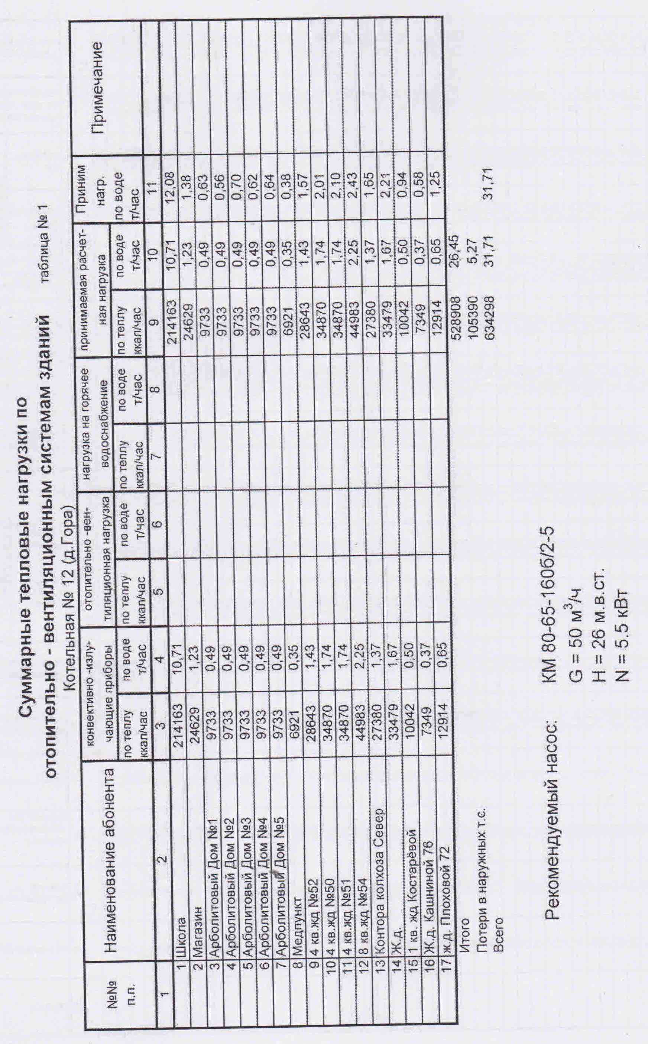
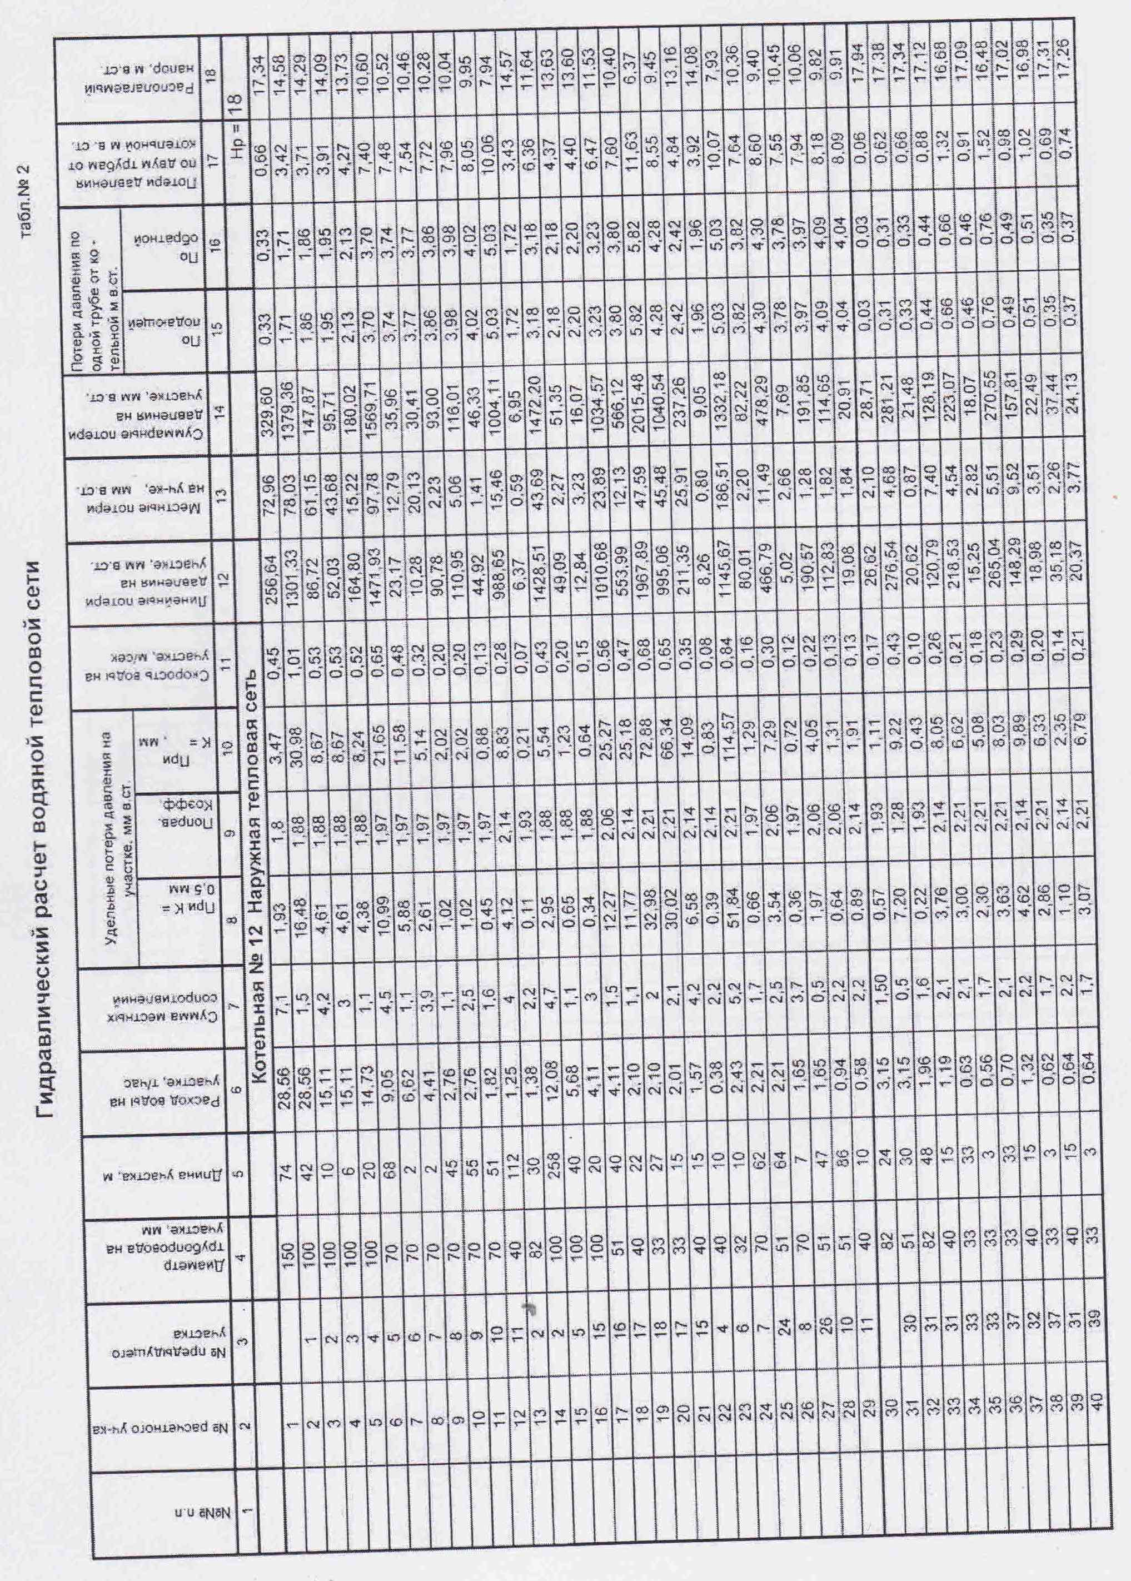
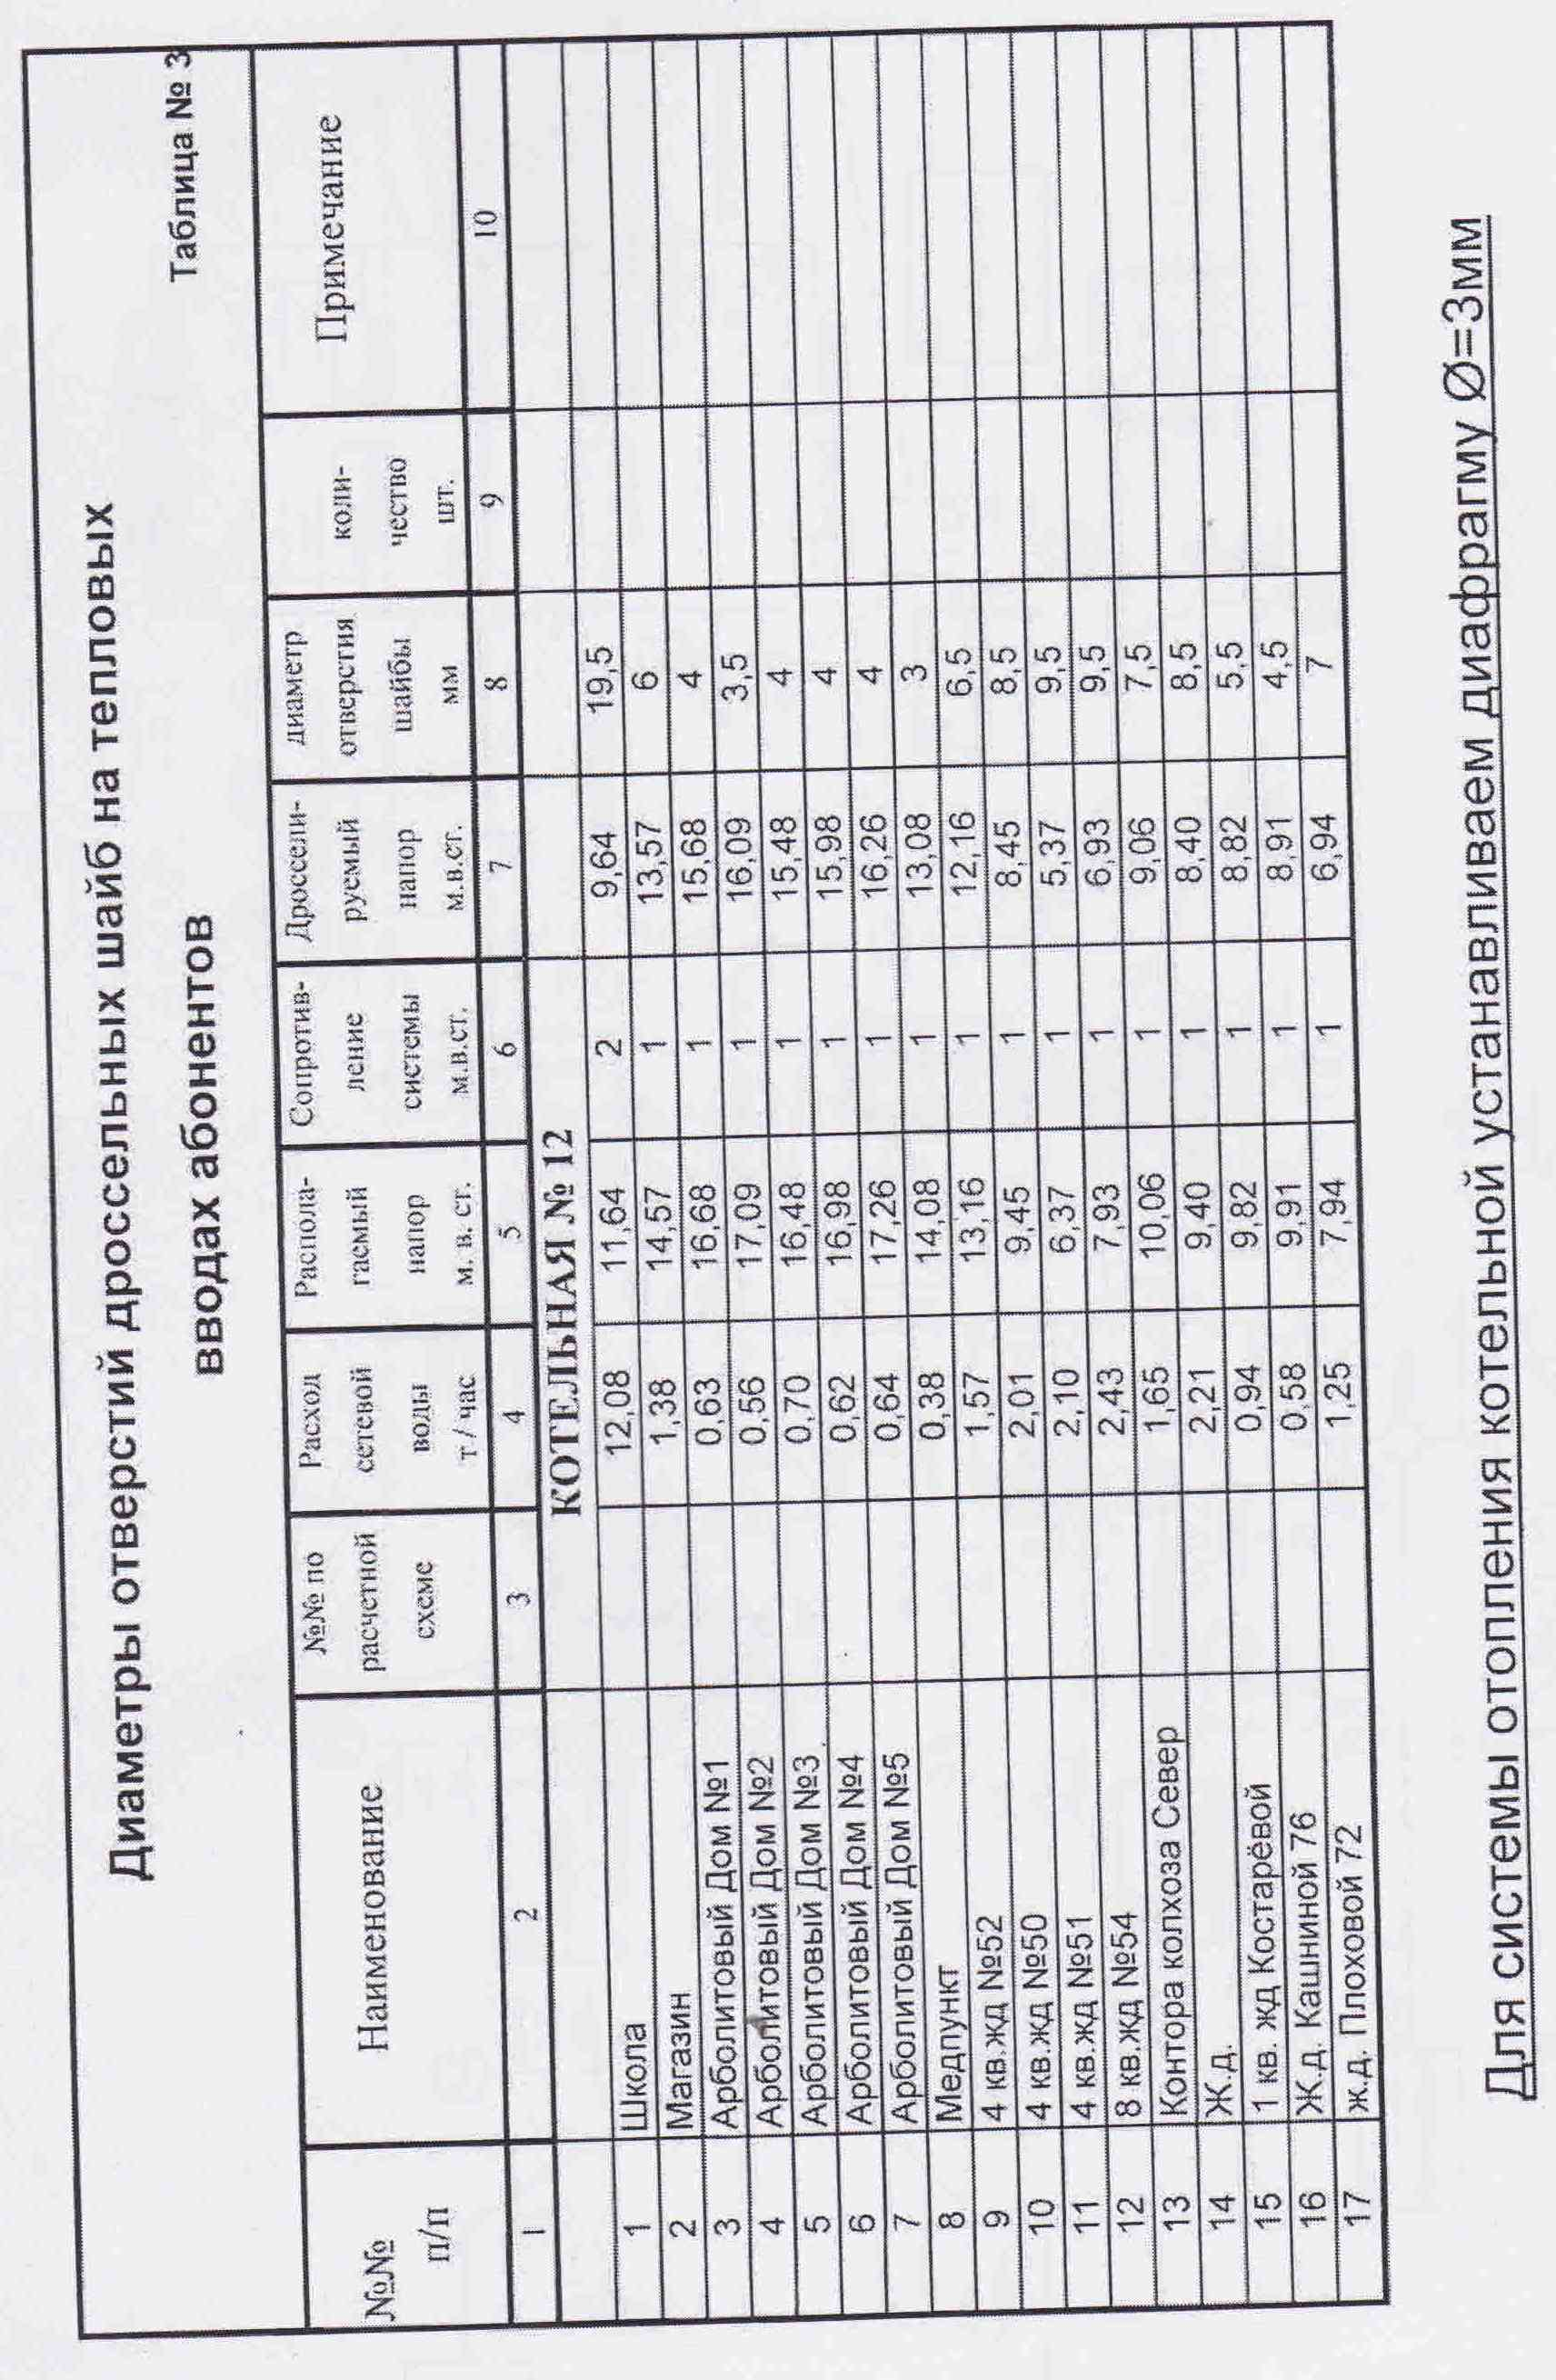
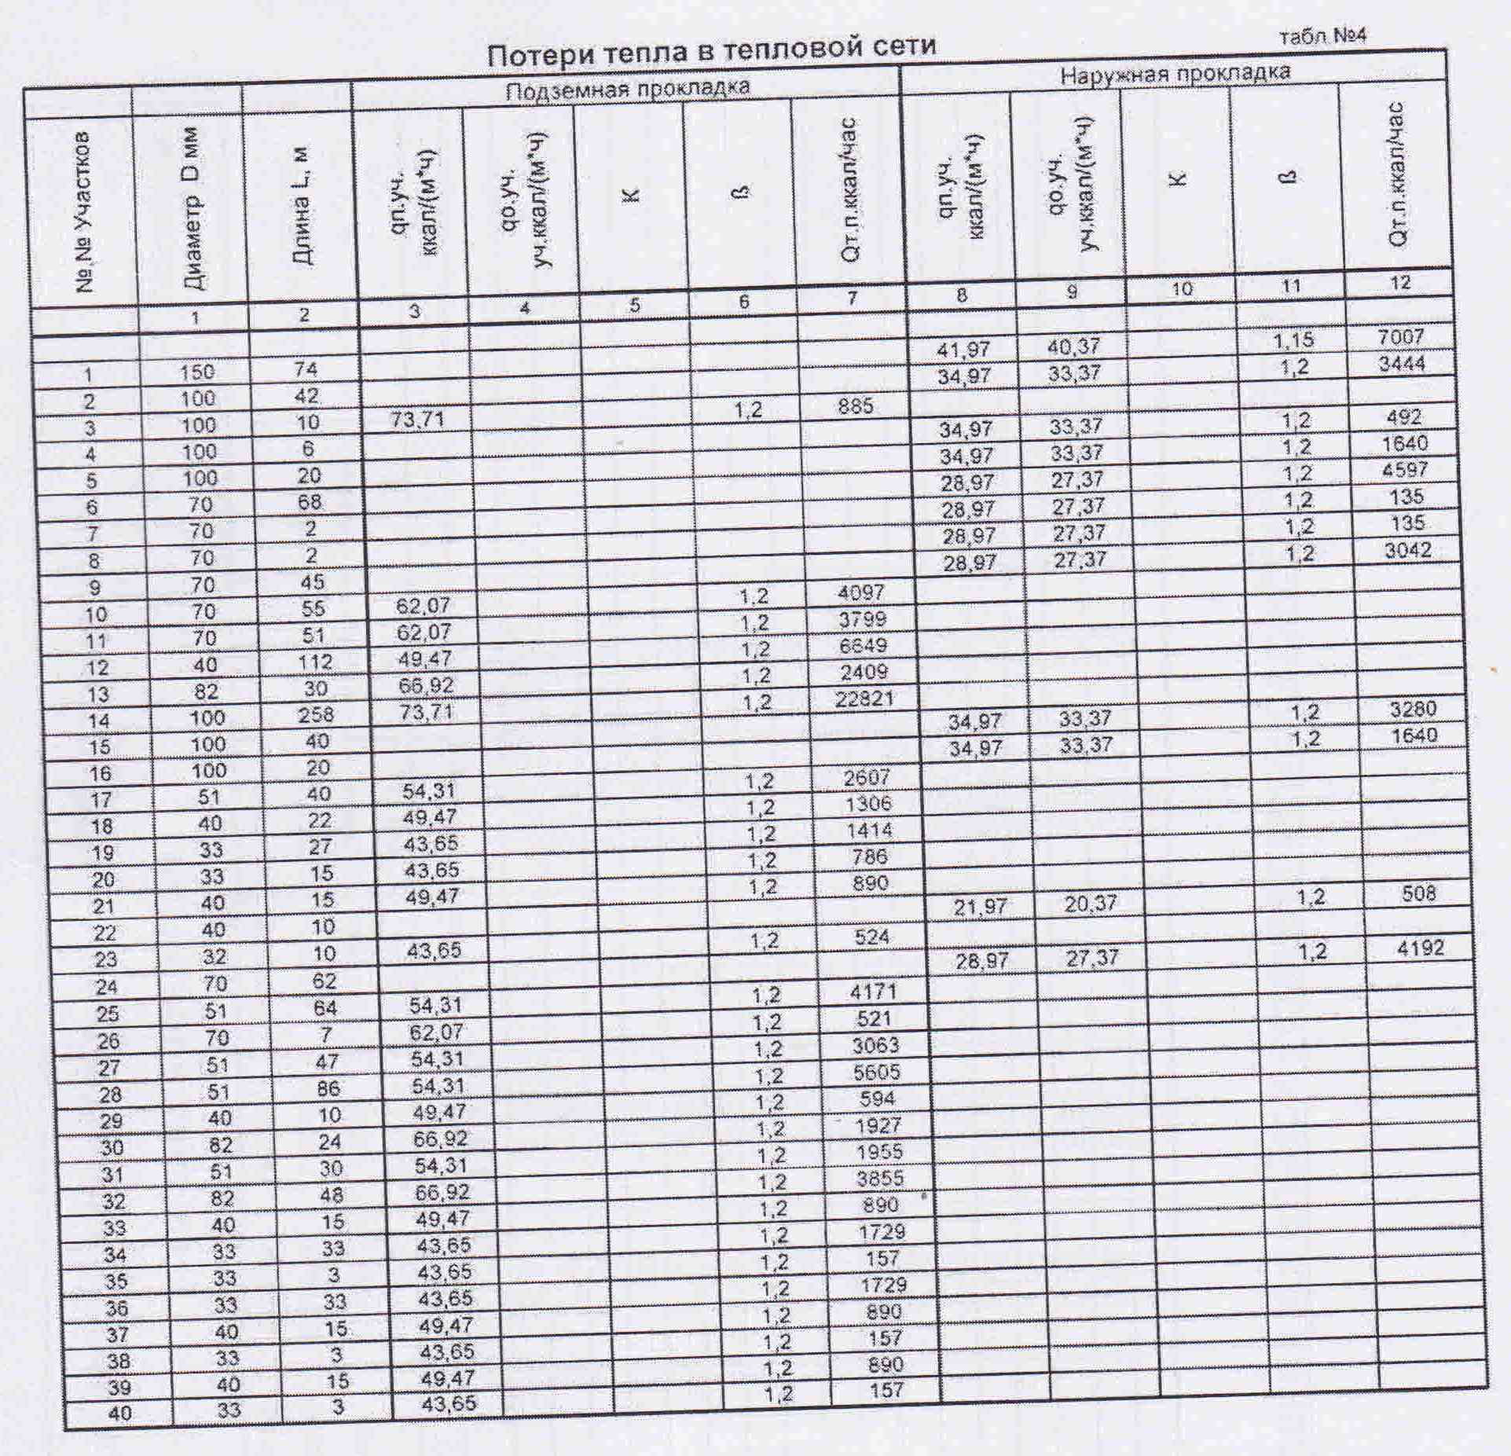

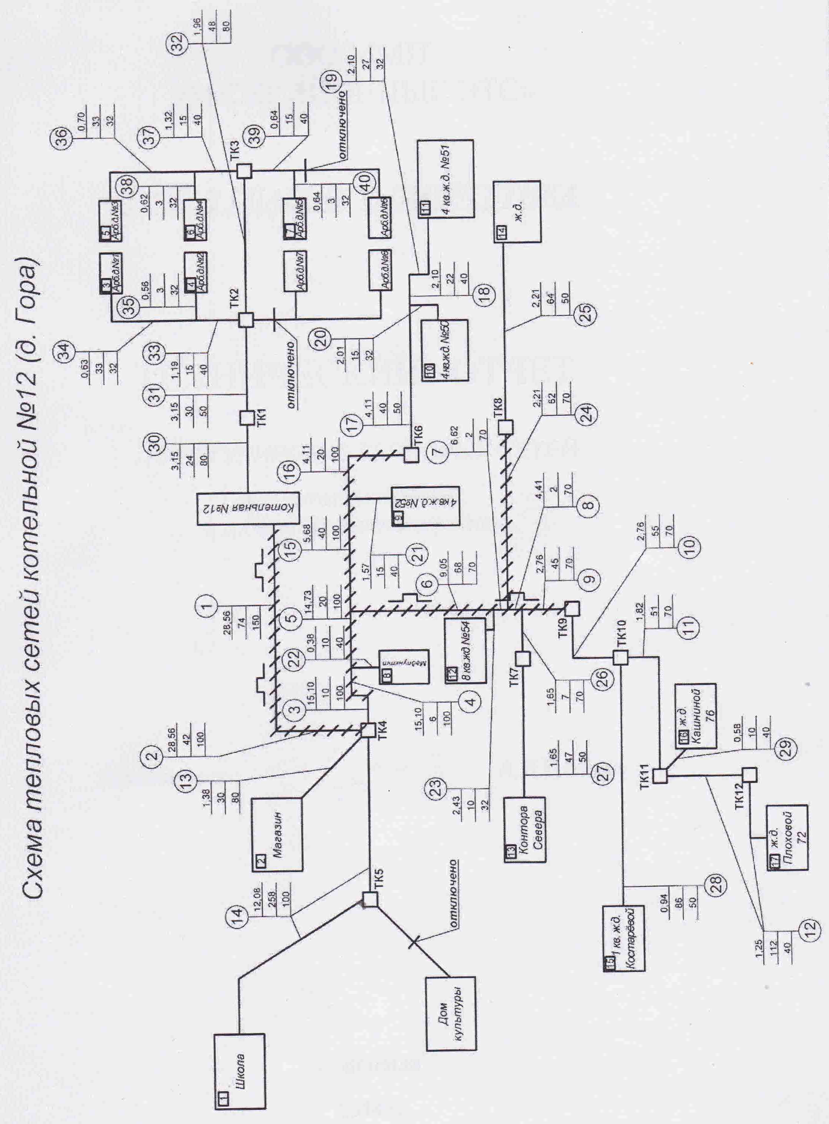

Температурные графики регулирования

График зависимости температуры теплоносителя от среднесуточной температуры наружного воздуха

Температурный график для котельной № 11, д. Сорожино, д. 71
(температурный график 80-55 С)

Т_{НnО} | Т₁ | Т₂
-32 | 80 | 55
-31 | 79 | 54
-30 | 78 | 54
-29 | 77 | 53
-28 | 76 | 53
-27 | 75 | 52
-26 | 74 | 52  51
-25 | 73 | 51
-24 | 72 | 51
-23 | 71 | 50
-22 | 70 | 50
-21 | 69 | 49
-20 | 68 | 49
-19 | 67 | 48
-18 | 66 | 48
-17 | 65 | 47
-16 | 64 | 47
-15 | 63 | 46
-14 | 62 | 46
-13 | 61 | 45
-12 | 60 | 45
-11 | 59 | 44
-10 | 58 | 44
-9 | 57 | 43
-8 | 56 | 43
-7 | 55 | 42
-6 | 54 | 42
-5 | 52 | 40
-4 | 51 | 39
-3 | 50 | 39
-2 | 49 | 38
-1 | 48 | 38
0 | 47 | 37
1 | 46 | 37
2 | 45 | 36
3 | 44 | 36
4 | 42 | 34
5 | 41 | 34
6 | 40 | 33
7 | 39 | 33
8 | 38 | 32
9 | 36 | 31
10 | 35 | 30

Температурный график для котельной № 12, д. Гора, д. 80
(температурный график 80-55 С)

Т_{НnО} | Т₁ | Т₂
-32 | 80 | 55
-31 | 79 | 54
-30 | 78 | 54
-29 | 77 | 53
-28 | 76 | 53
-27 | 75 | 52
-26 | 74 | 52  51
-25 | 73 | 51
-24 | 72 | 51
-23 | 71 | 50
-22 | 70 | 50
-21 | 69 | 49
-20 | 68 | 49
-19 | 67 | 48
-18 | 66 | 48
-17 | 65 | 47
-16 | 64 | 47
-15 | 63 | 46
-14 | 62 | 46
-13 | 61 | 45
-12 | 60 | 45
-11 | 59 | 44
-10 | 58 | 44
-9 | 57 | 43
-8 | 56 | 43
-7 | 55 | 42
-6 | 54 | 42
-5 | 52 | 40
-4 | 51 | 39
-3 | 50 | 39
-2 | 49 | 38
-1 | 48 | 38
0 | 47 | 37
1 | 46 | 37
2 | 45 | 36
3 | 44 | 36
4 | 42 | 34
5 | 41 | 34
6 | 40 | 33
7 | 39 | 33
8 | 38 | 32
9 | 36 | 31
10 | 35 | 30

Температурный график для котельной № 17, п. Пундуга, д. 41
(температурный график 80-55 С)

Т_{НnО} | Т₁ | Т₂
-32 | 80 | 55
-31 | 79 | 54
-30 | 78 | 54
-29 | 77 | 53
-28 | 76 | 53
-27 | 75 | 52
-26 | 74 | 52  51
-25 | 73 | 51
-24 | 72 | 51
-23 | 71 | 50
-22 | 70 | 50
-21 | 69 | 49
-20 | 68 | 49
-19 | 67 | 48
-18 | 66 | 48
-17 | 65 | 47
-16 | 64 | 47
-15 | 63 | 46
-14 | 62 | 46
-13 | 61 | 45
-12 | 60 | 45
-11 | 59 | 44
-10 | 58 | 44
-9 | 57 | 43
-8 | 56 | 43
-7 | 55 | 42
-6 | 54 | 42
-5 | 52 | 40
-4 | 51 | 39
-3 | 50 | 39
-2 | 49 | 38
-1 | 48 | 38
0 | 47 | 37
1 | 46 | 37
2 | 45 | 36
3 | 44 | 36
4 | 42 | 34
5 | 41 | 34
6 | 40 | 33
7 | 39 | 33
8 | 38 | 32
9 | 36 | 31
10 | 35 | 30

Температурный график для котельной № 24, п. Нижне-Кубенский
(температурный график 80-55 С)

Т_{НnО} | Т₁ | Т₂
-32 | 80 | 55
-31 | 79 | 54
-30 | 78 | 54
-29 | 77 | 53
-28 | 76 | 53
-27 | 75 | 52
-26 | 74 | 52  51
-25 | 73 | 51
-24 | 72 | 51
-23 | 71 | 50
-22 | 70 | 50
-21 | 69 | 49
-20 | 68 | 49
-19 | 67 | 48
-18 | 66 | 48
-17 | 65 | 47
-16 | 64 | 47
-15 | 63 | 46
-14 | 62 | 46
-13 | 61 | 45
-12 | 60 | 45
-11 | 59 | 44
-10 | 58 | 44
-9 | 57 | 43
-8 | 56 | 43
-7 | 55 | 42
-6 | 54 | 42
-5 | 52 | 40
-4 | 51 | 39
-3 | 50 | 39
-2 | 49 | 38
-1 | 48 | 38
0 | 47 | 37
1 | 46 | 37
2 | 45 | 36
3 | 44 | 36
4 | 42 | 34
5 | 41 | 34
6 | 40 | 33
7 | 39 | 33
8 | 38 | 32
9 | 36 | 31
10 | 35 | 30

В соответствии со СНиП 41-02-2003 регулирование отпуска тепла от источников тепловой энергии предусматривается качественное, согласно графику измерения температуры воды, в зависимости от температуры наружного воздуха.
Температурный график определяет режим работы тепловых сетей. По данным температурного графика определяется температура подающей и обратной воды в тепловых сетях.

Схема тепловых сетей от котельной № 11, д. Сорожино, д. 71

Схема тепловых сетей от котельной № 12, д. Гора, д. 80

Схема тепловых сетей от котельной № 17, п. Пундуга, д. 41

Схема тепловых сетей от котельной № 24, п. Нижне-Кубенский

